Министерство науки и высшего образования Российской Федерации

Федеральное государственное бюджетное образовательное учреждение высшего образования «Тихоокеанский государственный университет»

Высшая школа кибернетики и цифровых технологий

ОТЧЕТ ПО ЛАБОРАТОРНОЙ РАБОТЕ №7

ПО КУРСУ «ПРОГРАММИРОВАНИЕ»

«РАБОТА СО СТРУКТУРАМИ»

Выполнил: студент 2 курса группы ПО(б)-31

Магонов Александр Александрович

Проверил: ассистент ВШ КЦТ

Крылов Владимир Андреевич

Хабаровск 2024 г.

Цель работы: изучить теоретический материал по лабораторной работе и реализовать на языке программирования C++ программы для решения заданий.

Задание: описать структуру с именем MARSH, содержащую следующие поля:

- номер маршрута;

-название начального пункта маршрута;

-название конечного пункта маршрута.

Написать программу, выполняющую следующие действия:

-ввод с клавиатуры данных в массив, состоящий из 8 элементов типа MARSH; записи должны

быть упорядочены по номерам маршрутов;

-вывод на экран информации о маршруте, номер которого введен с клавиатуры;

-если таких маршрутов нет, выдать на дисплей соответствующее сообщение.

Ход работы:

1) Написать программу, которая считывает английский текст из файла и выводит его на экран, заменяя каждую первую букву слов, начинающихся с гласной буквы, на прописную. (листинг 1).

Листинг 1 – код файла task1.cpp

*#include <iostream>*

*#include <string>*

*#include <algorithm>*

*#include <vector>*

**struct** MARSH **{**

**int** route_number**;** *// Номер маршрута*

std**::**string start_point**;** *// Название начального пункта*

std**::**string end_point**;** *// Название конечного пункта*

**};**

*// Функция для ввода данных о маршруте*

**void** inputRoutes**(**std**::**vector**<**MARSH**>&** routes**)** **{**

**for** **(int** i **=** **0;** i **<** routes**.**size**();** i**++)** **{**

std**::**cout **<<** "Введите данные для маршрута " **<<** i **+** **1** **<<** ":\n"**;**

std**::**cout **<<** "Номер маршрута: "**;**

std**::**cin **>>** routes**[**i**].**route_number**;**

std**::**cin**.**ignore**();** *// для очистки буфера после ввода числа*

std**::**cout **<<** "Начальный пункт маршрута: "**;**

std**::**getline**(**std**::**cin**,** routes**[**i**].**start_point**);**

std**::**cout **<<** "Конечный пункт маршрута: "**;**

std**::**getline**(**std**::**cin**,** routes**[**i**].**end_point**);**

**}**

**}**

*// Функция для сортировки маршрутов по номерам*

**void** sortRoutes**(**std**::**vector**<**MARSH**>&** routes**)** **{**

std**::**sort**(**routes**.**begin**(),** routes**.**end**(),** **[](const** MARSH**&** a**,** **const** MARSH**&** b**)** **{**

**return** a**.**route_number **<** b**.**route_number**;**

**});**

**}**

*// Функция для поиска и отображения маршрута по номеру*

**void** findAndDisplayRoute**(const** std**::**vector**<**MARSH**>&** routes**,** **int** route_number**)** **{**

**auto** it **=** std**::**find_if**(**routes**.**begin**(),** routes**.**end**(),** **[**route_number**](const** MARSH**&** route**)** **{**

**return** route**.**route_number **==** route_number**;**

**});**

**if** **(**it **!=** routes**.**end**())** **{**

std**::**cout **<<** "Информация о маршруте:\n"**;**

std**::**cout **<<** "Номер маршрута: " **<<** it**->**route_number **<<** "\n"**;**

std**::**cout **<<** "Начальный пункт: " **<<** it**->**start_point **<<** "\n"**;**

std**::**cout **<<** "Конечный пункт: " **<<** it**->**end_point **<<** "\n"**;**

**}** **else** **{**

std**::**cout **<<** "Маршрут с номером " **<<** route_number **<<** " не найден.\n"**;**

**}**

**}**

**int** main**()** **{**

std**::**vector**<**MARSH**>** routes**(8);**

*// Ввод данных о маршрутах*

inputRoutes**(**routes**);**

*// Сортировка маршрутов по номерам*

sortRoutes**(**routes**);**

*// Ввод номера маршрута для поиска*

**int** search_route**;**

std**::**cout **<<** "Введите номер маршрута для поиска: "**;**

std**::**cin **>>** search_route**;**

*// Поиск и вывод информации о маршруте*

findAndDisplayRoute**(**routes**,** search_route**);**

**return** **0;**

**}**

Пример работы данной программы демонстрирует рисунок 1.

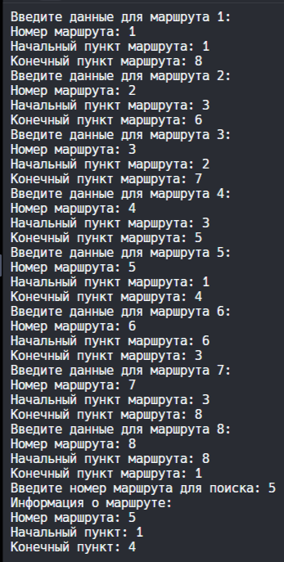

Рисунок 1 — Результат выполнения программы первого задания

Вывод: в ходе лабораторной работы № 7 по курсу «Программирование» на тему «Разработка программ поиска и сортировки элементов в одномерных и двумерных массивах» были созданы две программы на языке C++ для решения поставленных задач. Задачи успешно выполнены, программы разработаны в необходимом объеме и соответствуют условиям лабораторной работы. В результате выполнения данной работы приобретены навыки разработки консольных приложений для обработки одномерных и двумерных массивов. Кроме того, работа показала важность структурированного подхода к решению задач, начиная от определения условий и требований к программе, заканчивая тестированием и анализом полученных результатов. Благодаря данной лабораторной работе были закреплены базовые и расширенные навыки работы с массивами в C++, что является важным шагом в овладении языком и формировании устойчивых программных навыков. В дальнейшем эти знания могут быть полезны при решении более сложных задач в области обработки данных, машинного обучения и разработки приложений, где эффективное использование многомерных массивов и манипуляции с данными играют ключевую роль.